
Tut-Tut !
L'appli qui klaxonne !

Executive Summary

Six observations sont à l'origine du projet:

1. Le co-voiturage est démocratisé en France grâce à BlaBlaCar
2. C'est un marché tendance actuellement
3. Ce concept est déjà bien implanté sur les longues-distances
4. Il n'existe pas encore de solution courte-distance implantée en France
5. 47% des personnes interrogées qui n'ont jamais utilisé le covoiturage pour des trajets domicile-travail, trouvent ce mode de déplacement "contraignant", selon l'enquête Ipsos
6. la mobilité locale représente plus de 60 % de la mobilité totale en France

Le marché
Le marché du co-voiturage est tendance actuellement et s'est véritablement démocratisé ces dernières années. Il concerne uniquement les longues-distances. BlaBlaCar ne s'est pas positionné sur le modèle de la courte-distante. Beaucoup d’acteurs se sont essayés à la courte distance. Toutefois, la plupart d'entre eux peinent à trouver un modèle économique viable et proposent une solution simple pour l'utilisateur, évitant la perte de spontanéité.

L'offre de « Tut-Tut »
Notre offre est simple : une application de co-voiturage courte distante (moins de 80km) . Cette application a pour but de révolutionner l'auto-stop en le sécurisant davantage. Elle favorise : la spontanéité d'un partage de trajets courts, une mise en relation efficace, des prix très intéressants pour l'utilisateurs et permet la mobilité pour tous.

Situation actuelle
L'équipe est constituée de quatre personnes : Oriane, Thomas, Sébastien et Marie.
Le projet est séduisant et convaincant : Sur un échantillon de 342 personnes interrogées , 84 % aimeraient télécharger cette application.
Nous avons contacté l'entreprise « Phrozen Software » afin de bénéficier de leur expertise technique notamment sur la sécurité de notre application et ceux-ci se montrent enthousiastes et motivés quant à l'idée de conclure prochainement partenariat avec Tut-Tut.

L'équipe : ses expériences
Oriane > Employée d’administration / Hôtesse accueil, Evenementiel, VIP/ Graphiste print/ Chargée de suivi de projet /
Assistante Photographe/Photographe reportage /Chargée de books photo/Développeur.

Thomas >Vendeur / Agent Commercial / Chef de Rayon / Chauffeur / Sushiman/ Développeur.

Sébastien > Responsable logistique/ Magasinier/ Ouvrier de chai / Mise en bouteille / Développeur.

Marie > Pigiste / Chef de projet Junior - Service Communication / Rédactrice externe site de news people / Serveuse / Data Analyste / Traffic Manager / Développeur.

SOMMAIRE

I. Le marché
II. L'offre
III. Le positionnement
> Analyse SWOT
IV. La cible
>Actions
- Diffusion de formulaire
- Rencontre utilisateurs
V. La concurrence
> Concurrents directs
-Coovia
-Tisséo
-Karos
-Sharette
> Concurrents indirects

VI. Le modèle économique
1. Génération de revenus
2. Objectifs
VII. La stratégie commerciale
- Stratégie de prix
- Stratégie de vente
- Modèle Stratégique à prendre en compte
VIII. La stratégie de communication
- Auprès des utilisateurs
- Auprès du public
- Pour Récapituler
IX. La stratégie de lancement
> Masse critique
X. L'existant
XI. L'équipe
Annexes

- Le marché

- 85% des co-voitureurs sont des co-voitureurs réguliers. Les co-voitureurs sont avec les autosolistes ceux qui restent les plus fidèles à leur mode principal de déplacement. Lorsqu’ils ne covoiturent pas, ils utilisent principalement les transports en commun et les modes actifs en intermodalité et sont très peu nombreux à recourir à l’autosolisme.

- C’est dans le cadre des déplacements professionnels, domicile-travail et domicile-étude que le taux d’occupation des véhicules est, de loin, le plus faible (1.08 en moyenne pour les déplacements domicile-travail, accompagnement familial incus)

- Contrairement au covoiturage de longue distance, dont les adeptes se multiplient, le covoiturage de proximité se développe peu, alors que la quasi-totalité des trajets en voiture (98 % en volume) sont locaux : travail, études, courses, démarches administratives, loisirs…

- On trouve sur ce secteur des start-ups spécialisées dans les trajets domicile-travail.

II. L’offre :

Une application de covoiturage courte distance qui révolutionne le concept d'auto-stop sur Toulouse métropole. Pratique et conviviale, cette plateforme de covoiturage urbain propose, en un éclair, les itinéraires les plus rapides en vous trouvant le conducteur ou les co-voitureurs les plus proches de vous.

Vous êtes conducteur ?
Vous vous déplacez régulièrement seul à bord de votre voiture sur la métropole toulousaine? Une compagnie sur vos trajets au quotidien ou ponctuellement, ne se refuse pas !? Proposez vos sièges disponibles à la communauté des tut-tuteurs et offrez aux piétons la possibilité de rejoindre une zone inaccessible en transport en commun ou de gagner du temps, tout en passant un moment convivial.

>Nos promesses :
- Nous communiquez rapidement vos trajets quotidiens ou ponctuels, jusqu'à quelques minutes avant votre départ.
- Les co-voitureurs vous retrouvent sur le trajet, ne vous imposant ainsi aucun détour..
- Vous recevez le prix fixé en amont par notre application, par passager directement sur Tut-tut . Ce système vous permet d'amortir vos frais (essence, parking, usure...)

Vous êtes passager ?
Vous simplifiez vos trajets ou souhaitez accéder à des zones commerciales inaccessibles en transports en commun. Vous pouvez combiner co-voiturage et transports en commun. Vous gagnez du temps, faites des économies et des rencontres sur vos trajets.

>Nos promesses :
- Vous trouvez instantanément qui peut vous emmener ou vous rapprocher de votre destination finale.
- Vous payez votre place via l'application. Fini les problèmes de liquide place à la spontanéité.
-Vous pouvez payer pour le nombre de kilomètres que vous voulez et les utiliser tel que bon vous semble.

>A la communauté :
Les fonctionnalités de Tut-tut facilitent la mise en relation des conducteurs/co-voitureurs. L'utilisation de l'application rentre complètement dans ce moment de spontanéité que peuvent avoir les auto-stoppeurs et conducteurs, tout en vous permettant de voyager en sécurité.
-Vous accédez aux profils des co-voitureurs
-Vous communiquez instantanément avec les co-voitureurs via la messagerie intégrée.
- Vous payez votre place via l'application. Fini les problèmes de liquide et place à la spontanéité.

III. Le positionnement:

Tut-tut se positionne comme le révolutionnaire de l’auto-stop. L’application veut placer la metropole toulousaine comme un espace de partages et de rencontres.
Facilitant la vie des personnes non-motorisées, il leur offre la possibilité d’accèder à des lieux non (ou peu) déservis.

Nous nous sommes inspirés de “BlaBlaCar”. Aujourd’hui, le concept est démocratisé pour les longues distances. L’automatisme n’est pas en place pour les petits trajets et pourtant le besoin est, pour sa part, très présent.

Le coeur de Tut-tut c’est le partage. Partage d’un moment, des frais liés à un trajet, des émissions carbone..

De nombreux concurrents sont présents en France et notamment en Ile de France. Sur Toulouse, la concurrence existe mais son implantation n’est pas faite.

Révolutionner, Sécuriser, Favoriser l'auto-stop en milieu urbain c’est la promesse de Tut-tut.

Analyse SWOT :

Opportunités | Menaces
- Marché à prendre car dispersé avec beaucoup de nouveaux acteurs > Peu de business sur le positionnement clair du covoiturage courte distance ciblant les jeunes de 18 à 30 ans.  - 10 nouvelles zones de stationnement payantes déployées un peu partout dans Toulouse.*  - Tendances à l'action locale > Meet-up, Dépôt-ventes, .. | - Concurrence locale : Coovia / Co-voiturage Tisséo  - Déploiement du Tram (Toulouse centre- aéroport) + extension de la ligne A de métro (prévu pour 2019 de Ramonville jusqu’à Labège : 5 km)  - Les problèmes de Traffic sur la rocade toulousaine ne favorisent pas l'utilisation du co-voiturage. Celui-ci nécessite souvent d'en sortir et y revenir pour aller chercher un co-voitureur ce qui peut représenter un surplus de temps inacceptable, notamment, aux heures de pointe.
Forces | Faiblesses
- Cible active et réactive sur les réseaux sociaux.  - Adaptation à tout type de comportement utilisateur : « organisé » ou « spontané ».  - Cible déjà sensibilisée au phénomène via Blablacar .  - Modèle de rémunération au % du trajet ( 10% de commission)  - Une plateforme ergonomique avec un système de profils et d’avis pour guider les mises en relations entres conducteurs et passagers.  - Pris fixés par la plateforme Tut-tut et non pas l’usager > Pas de risque d'inflation des prix / accusation de transport clandestin et/ou concurrence déloyale.  - Positionnement de la marque sur des valeurs fortes. | - Intérêt(s) pour des conducteurs d'emmener un inconnu.  - Aucune notoriété > pas d'infos l'utilisation client.  - mode de paiement en ligne uniquement via Carte bleue / Pas de mode alternatif de paiement, ce qui exclut les passagers non titulaires d’une CB ou refractaires au paiement en ligne.  - marque qui cherche à se positionner sur 3 territoires, avec un risque d’affaiblissement des valeurs face à des concurrents qui pourraient faire le choix plus marqué sur un de ces territoires.

* Quartiers : Busca, Carmes, Compans, Frizac, Gorp, Jardin des plantes, Menuisiers, Monplaisir, Saint-Aubin, Saint-Michel.

IV. La cible :

Les Etudiants mais précisement : les 18-30ans.

Qui sont-ils ? Ils sont en études supérieures (Licences, Master , DUT). Ils se consacrent à des avenirs différents mais sont tous en apprentissage, ils viennent: de génie civil, génie mécanique, école d'architecture, Science Po, Centrale, ICAM, Digital Campus, Médecine.
Ils sont grandement sensibilisés au phénomène de covoiturage et pour la plupart en sont des utilisateurs réguliers. Il y a une réelle aclimatation au covoiturage chez les 18-30 ans. Le co-voiturage est déjà un reflex qu’ils ont pour les longs-trajets, au meme titre que le train...

Pourquoi eux ? Culture du mobile/ du réseau / du partage d'informations. Ils sont les prescripteurs et les utilisateurs qui grandissent et peuvent déployer le concept et « l'évangéliser »à l’avenir.

Nous avons choisi de réunir 2 segments d’ages, les 18-25 et les 26-30ans car les tendances sont identiques. Nous remarquons que la SNCF a, elle aussi, étendu sa carte 12-25 ans à 29 ans.

Dans les statistiques d’accidentalité, les “jeunes conducteurs” ne sont plus les 18-25 ans, mais les 18-29 ans », relève-t-on au Conseil national des professions de l’automobile.
Pour les jeunes urbains, passer le permis de conduire n’est plus une nécessité. Les 18-30 ans dédaignent la voiture personnelle, qu’ils jugent chère et superflue. A 21 ans, Camille analyse elle-même ce « changement de mentalité » qu’elle incarne. « Je pense que je passerai le permis un jour pour pouvoir louer une voiture en vacances, mais je n’intégrerai pas ce truc dans ma vie, je n’en achèterai pas, même avec des enfants. » Le rapport distancié qu’entretient cette génération du virtuel et de l’immédiateté, à l’objet motorisé individuel, perçu comme pesant et contraignant change la donne. Enfin, les habitudes prises avant 30 ans ont tendance à perdurer.

> NOS ACTIONS POUR APPRENDRE A LES CONNAÎTRE:
- Diffusion de formulaires

Ce dispositif nous a permis de récupérer des informations sur les pratiques de 379 étudiants.
210 emails ont été envoyés, notre taux de retours est de : 0,6% (210/342)
taux de retours effectifs : 0,26% (88/342)
Enquête menée sur les jeunes étudiants de midi-Pyrénées > Toulouse.

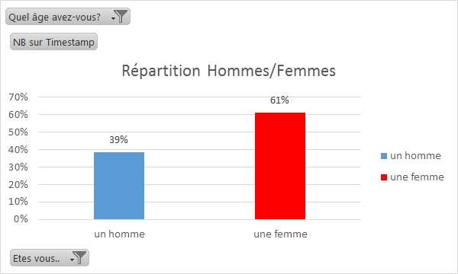

Genre : 61% sont des femmes / 39% sont des hommes
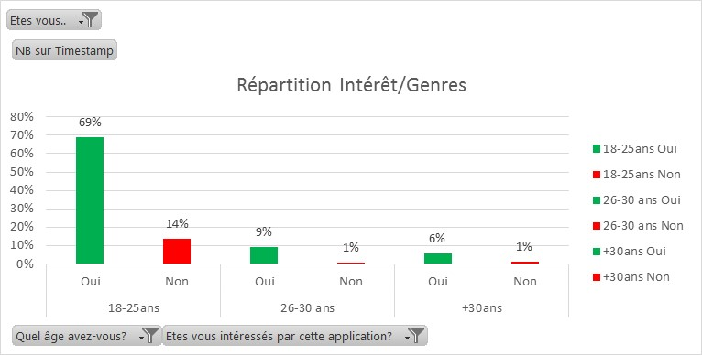

Âge : 18-25ans : 82% / 26-30 ans : 11% / + de 30 ans : 7%

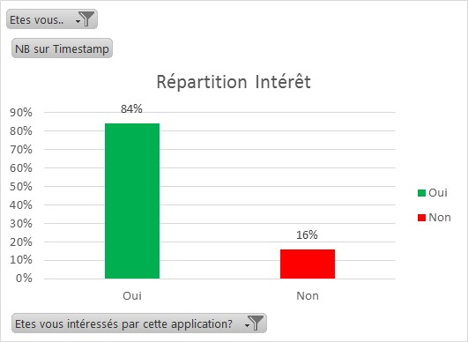

Au global, les Intéressés par l’application : Oui : 84 % / Non : 16%

Age détaillés :

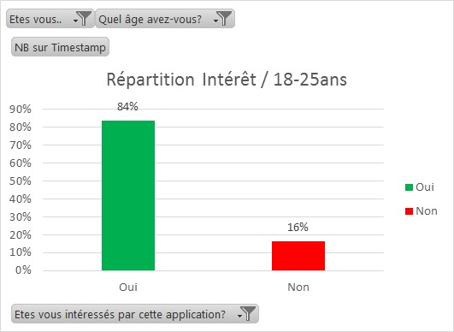

Sur la tranche des 18-25ans, l'intérêt : Oui 84% / Non 16%

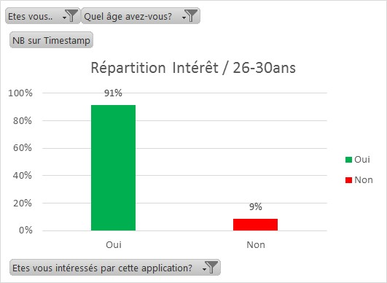

Sur la tranche des 26-30ans, l'intérêt : Oui 91 % / Non 9 %

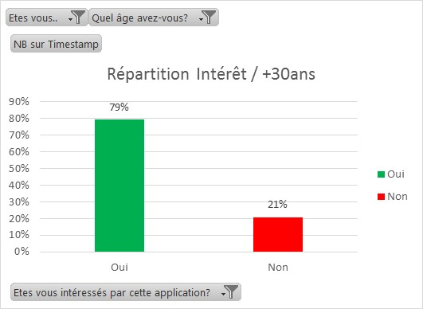

Sur la tranche des + 30 ans, l'intérêt : Oui : 79% / Non : 21%

>>> Partir sur la tranche 18-30ans intéressés :
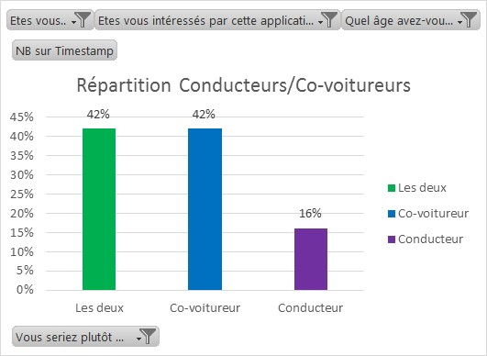

42% se positionnent uniquement sur le statut de co-voitureurs.
16% se positionnent uniquement sur le status de conducteurs.
42 % affirment vouloir faire les deux (co-voitureurs / conducteurs)

>>> Sur les 18-30ans intéressés et nous ayant confié leur email :

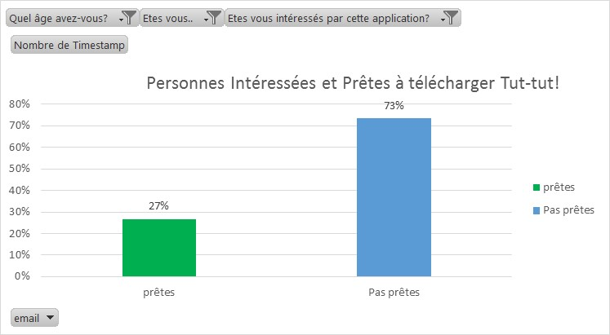
27% nous ont laissé leur email pour avoir plus d’informations

29% se positionnent uniquement sur le statut de co-voitureurs.
16% se positionnent uniquement sur le status de conducteurs.
55 % affirment vouloir faire les deux (co-voitureurs / conducteurs)

>>>>> Les Conducteurs :
Les motivations :
Argent : 62%
Rencontres : 41%
Ecologie : 38%
Dépanner : 35%

>>>>>> Les co-voitureurs :
Les motivations :
Economies : 76%
Rencontres : 40%
Rapidité : 34%
Ecologie : 18%
Complexité du réseau de transports : 14%

>>>>> Les Conducteurs ayant laissé leur email:
Les motivations :
Rencontres : 75%
Dépanner : 67%
Argent : 58%
Ecologie : 42%

>>>>>> Les co-voitureurs ayant laissé leur email:
Les motivations :
Economies : 71%
Rencontres : 71%
Rapidité : 67%
Ecologie : 38%
Complexité du réseau de transports : 29%

> On remarque que les motivations des personnes intéressées par l’application et celles qui seraient prêtes à l’utiliser divergent.

Les personnes prêtent à l’utiliser en tant que conducteurs sont davantage attirées par l’aspect social (rencontres, entre-aide..) que les personnes intéressées potentiellement qui sont attirées par l’aspect financier.
Les personnes prêtent à l’utiliser en tant que co-voitureurs utiliseraient l’application pour les mêmes motivations ( Economies, puis Rencontres, puis rapidité de l’action.)

2. Rencontre utilisateurs.
Cette rencontre a lieu dans un bar toulousain. Autour d'un apéro nous avons pu échanger avec eux sur les différents aspects importants de l'utilisation pure et simple.
Ce qui en ressort c'est le côté pratique de l'utilisation. Rapidité de navigation : primordial. Ne pas être trop dépendant des soucis de carte bleue ( idée émergente d'un système d'abonnement et de cagnotte « à la Uber »)
La rencontre est un point important pour eux également. La sécurité par rapport aux profils des conducteurs notamment.
L'importance d'avoir une base d'utilisateurs conséquentes est également revenue. (idée émergente, partir sur un système gratuit comme BlaBlaCar à ses débuts, afin d'atteindre la masse critique rapidement et ainsi proposer un service ayant déjà une communauté imposante et fiable.)

V. La concurrence

Concurrents directs :

> Sur Toulouse :

1 ) Coovia créée en Octobre 2012 par David Larcher.

Co-voiturage courte-distance > Ciblage particulier sur les trajets Travail-domicile.
Aujourd'hui, environ 5000 abonnés à la plateforme et 1.200 trajets déclarés par jour.

Cible : Les salariés des grosses entreprises locales telle qu' Airbus.

Forces
Ses alliances :

- Avec Tisseo ( réseau de transports en communs toulousains), partenariat sur l'expérimentation de 16 points de co-voiturage aux arrêts de Bus sur une zone "pilote".

- Avec Airbus ou ATR pour instaurer une habitude chez les salariés et déployer le réseau d'utilisateurs réguliers.

- TED Toulouse

- La Cantine

Sa notoriété :
En cours de developpement, ils ont déjà remporté plusieurs prix, tel que le grand prix Défi numérique en octobre 2012.

Ses perspectives :
Pour le lancement de la seconde version de l'application, Coovia lance l’opération Tournefeuille, fin janvier. Cette stratégie vise à cibler le site Airbus où le covoiturage est le plus « grand » et où l’offre de transports en commun est peu utilisée. L'utilisation s'entendra, désormais, à plusieurs villes : Rennes,Nantes, Paris, Bordeaux..

Son financement :
Elle vient de lancer une levée de fonds pour récolter entre 500.000 et un million d’euros.

Son dynamisme : La loi Macron incluant l’obligation de l’open data sur le secteur des transports. Coovia entend se différencier des offres concurrentes par l’innovation. « Nous avons développé un algorithme très puissant pour offrir à chaque usager plusieurs solutions multimodales et l’instantanéité .»

Les Faiblesses
Sa réputation :
- Coovia lance une seconde version de son application pour rectifier le tir sur de nombreux points : les bugs techniques empêchant une navigation rapide et claire.

- Le contenu de l'offre : la proposition de trajets ponctuels, en plus des trajets réguliers qui étaient les seuls proposés initialement.

- Des avis d'utilisateurs extrêment déçus par la première version qu'il sera difficile de convaincre une seconde fois.

Modèle économique: Sa commission : 10% sur les trajets + partenariat avec des entreprises.

2) Co-voiturage Tisseo – Lancé en Février 2010.

Aujourd'hui, ce service s'associe à celui de Coovia.

Cible : Les utilisateurs Tisséo entre 35 et 60 ans.

Son Offre:
> 5 euros/an et l'utilisateur obtient l'accès à des services supplémentaires (places de stationnements dédiées au parking relais, la garantie « Retour « : si votre conducteur ne peut pas assurer le trajet retour (cas de force majeure), un conseiller vous propose une solution de remplacement adaptée, assistance personnelle..)
Son équipe de conseillers : disponibles pour les utilisateurs, ils offrent une réactivité très appréciables en cas de problème > pas de bad-buzz.

Les Forces :
Sa réputation : bien connue des toulousains, la société de transport est rassurante pour les usagers.

Les Faiblesses :

-Notoriété : ce service est très peu mis en avant par la société.

> En Ile de France - potentielle installation future sur Toulouse :

1) Karos
Fondée en juin 2014 par Tristan Croiset et Olivier Binet.
Appréhender, dans un environnement big data, la complexité du comportement des internautes pour prédire les futurs trajets de l'utilisateur.

Cible
Les sites regroupant quelques milliers d'employés, situés en banlieue parisienne et où les transports en commun font défaut

Forces
Une fois installée sur le smartphone, l'application travaille en tâche de fond. A partir de l'historique, des algorithmes d'intelligence artificielle permettent, eux, de prédire les futurs trajets. Après la phase de test : Karos peut alors envoyer des notifications à l'utilisateur pour le mettre en relation avec un conducteur ad hoc et lui proposer un service de covoiturage « adapté ».

Faiblesses
RAS

Modèle économique : chaque usager dispose d'un compte sur lequel sont prélevés ou crédités ses trajets, avec un tarif unique de 10 centimes du kilomètre (et un minimum d'1,5 €). Mais il s'agit uniquement d'une participation aux frais : Karos ne prélève absolument rien sur ces flux.
Ce modèle est 100% B2B : leurs clients sont des entreprises d'au moins 500 salariés. Cela leur permet d'atteindre la masse critique nécessaire à un bon fonctionnement du système.
Le prix :variable en fonction du nombre de trajets effectivement réalisés (entre 10 000 et 30 000 € par an pour un millier de salariés)

A date, 16 000 personnes utilisent l'application. 4% des salariés, des entreprises partenaires ont adopté Karos, pour un objectif compris entre 10 et 15% (toujours la masse critique.)
Rentabilisée visée pour fin 2017.

Effectifs : 10 (en croissance)
Chiffre d'affaires 2016 (prévisionnel) : 335 000 €
Financement : Levée de fonds en décembre 2015 de 500 000 euros auprès de business angels, dont Franck Le Ouay, cofondateur de Criteo, et Charles Egly, cofondateur de Prêt d'Union.

2) Sharette

Lancé en Janvier 2013 par Grégoire de Pins. Il profite de la fermeture d'un tronçon de RER A en plein mois de Juillet pour lancer son application en amont et mettre en relation les conducteurs et passagers en ile de france. Après avoir ciblé les étudiants et entreprises dans un premier temps, il décide d'ouvrir ce service à tous.
Cible > Etudiantes et Entreprise > Tous !

Forces

> Articuler son service de co-voiturage autour des transports publics.
Alliances : RATP a été séduit par cette articulation autour de ses services. Exposition sans équivalent pour eux car l'application RATP est visitée par 2 millions de personnes chaque mois, et a adapté sa propre application mobile afin de proposer les trajets de la communauté Sharette directement dans les résultats de ses calculs d’itinéraire. Ainsi, l’application RATP proposera à ses utilisateurs, soit un itinéraire empruntant seulement les transports en commun, soit un itinéraire incluant du covoiturage accessible par bouton dédié. Aux voyageurs ensuite de choisir la solution la plus adaptée à leurs besoins.
-Tests effectués sur deux communautés avant d'élargir la cible : ajustement de l'offre avant de se lancer. Après 17500 km de co-voiturage réalisé avec l'application, la simplicité de l'interface a largement pu être validée.

Faiblesses : R.A.S

Modèle économique :
Elle propose un tarif unique, quelle que soit la distance parcourue. Le trajet vous coûtera 2,36 euros : 2 euros vont au conducteur, et 0,36 euro à Sharette.
Mais le modèle en cours de développement : faire payer le service aux entreprises sous forme de licence annuelle.

Concurrents indirects :

- BlaBlaCar
- SNCF
- Tisseo
- Uber
- Taxis

VI. Le modèle économique :

- Génération de revenus
- Partenariats annuels avec des Ecoles Toulousaines.

- Partenariats avec les réseaux de transports en commun (ex: SNCF / Tisseo )

- Trajets ponctuels

- Abonnements (trois formules pour 15 km, 30 km et 50 km)

2. Les Objectifs

VII. La stratégie commerciale :

1)Stratégie de prix :

Nous nous sommes alignés sur les prix du marché.
Le tarif évoluera en fonction de la distance à parcourir.
Nous voulons également permettre à nos utilisateurs de payer une somme définie à l’avance pour un certain nombre de kilomètres. Par exemple, il s’agira de déposer cinq euros et de les utiliser en plusieurs fois ou non selon son besoin.
Il y aurait donc la possibilité de recharger son compte Tut-Tut avec la somme choisie. Nous avons constaté qu’il semblait plus efficace de prépayer le trajet par le biais du versement d'une certaine somme. En effet, il suffit dès lors à l’utilisateur de payer à l’avance et de reserver simplement son trajet auprès du conducteur au moment voulu. L’abonnement et le payement au pro rata nous permettent ainsi de préserver l’instantanéité et la rapidité du modèle Tut-Tut.

Nous ne souhaitons pas diffuser de publicité ni plébisciter un système de publicité clicable sur notre site. En effet, nous avons constaté chez nos concurrents et entreprises du même domaine un taux de clic très faible et par conséquent peu de rentabilité. De plus les utilisateurs de services tels que celui que nous voulons élaborer avec Tut-Tut semblent peu disposés et peu amène d'intéragir avec ce type de sollicitations.

Pour vérifier que les itinéraires de chacun correspondent, l’application se repose sur les données Openstreetmap (un Google Maps libre de droit).

2)Stratégie de vente :

- Identité et image de la marque (Développement de la notoriété via différents supports ( “L’émancipation ne passe plus par la voiture, mais par le smartphone. Les jeunes ne quittent plus leurs parents à 18 ans, mais à 13 ans, dans leur chambre. » nous explique Nicolas Louvet, du bureau de recherche 6T, spécialisé dans la mobilité et l’urbanisme.)

- Qualité visuelle de différents aspects de l'application :

- Il est fondamental pour nous de simplifier et de clarifier les fonctionnalités de l'application au maximum. Nous voulons améliorer le plus possible l'aspect visuel des éléments pratiques de l'application tels que la précision des points de rencontre ou les fonctionnalités d'annulation.

- Permettre d'assouplir le trajet définit entre le conducteur et le co-voitureur

- Qualité technique et précision accrue

- Sécurité renforcée notamment grâce à notre partenaire :
- notre partenaire « phrozen software » est à même de nous apporter les améliorations les plus novatrices en matière de sécurité
- écoute de l'usager et soin du service client
- nous mettons en place un système de tchat en direct avec nos utilisateurs afin de répondre à leurs besoins le plus rapidement possible
- nous organisons des rencontres afin d'avoir des retours directs sur notre application

- choix de la transparence

3) Modèle de stratégie à prendre en compte:

BlaBlaCar, le lancement de sa plateforme s’est fait sur un mode gratuit afin d’engranger un maximum d’adhérents et ainsi enclencher les effets de réseau pour atteindre très rapidement (et avant d’autres) la masse critique d’utilisateurs.
L’objectif de cette stratégie : devenir la plateforme incontournable sur ce marché (d’ou les investissements également sur la qualité et l’ergonomie) et évincer la concurrence. Une fois la masse critique atteinte, l’enjeu est de “monétiser l’audience accumulée” et de verrouiller les utilisateurs pour les empecher d’aller massivement sur une plateforme concurrente.

VIII. La stratégie de communication :

Auprès des utilisateurs :
Tut-Tut s'adresse avant tout à une cible jeune et dynamique, présente sur les réseaux sociaux et prompte à s'emparer des nouveaux outils numériques.
Notre cible est jeune, à l'aise avec la technologie et communique sur internet. Nous souhaitons donc apporter un soin tout particulier à notre présence en ligne notamment au travers des réseaux sociaux. Nous avons à coeur de garder un message en adéquation avec notre image ainsi que de veiller à soigner la cohérence de notre ton.

Nous souhaitons également mettre en place des réunions ou soirées avec nos utilisateurs afin de bénéficier de feedbacks et savoir directement quelles sont les améliorations notables à apporter à l'application Tut-Tut.

Auprès du public :
Nous avons la volonté de créer des partenariats avec des acteurs régionnaux et/ou du numérique.
Nous sommes actuellement en train de mettre en place un partenariat avec l'entreprise « Phrozen software » qui nous permettera d'étendre notre visibilité auprès d'un nouveau public.

Pour récapituler :
Envois de dossiers de presse à des rédactions ciblées (clutchmag, WeToulouse, Toulouscope..)

- Présence sur les réseaux sociaux ( Facebook / Twitter / Instagram / Pinterest ..) et animation de la communauté via ces derniers.
> Community manager solide permettant lien de proximité et engagement important.

- Partenariats avec des organisateurs d’événements sportifs ou culturels rassemblant notre cible (ex : Mudday, ColorMeRad..)

- Partenariat avec d'autres entreprises tels que Phrozen Software

- Assurer un lobbying pour assurer un cadre réglementaire favorable à ces pratiques compte tenu des enjeux environnementaux et sociétaux (Selon la loi du 27 janvier 2014, le covoiturage “ est l’utilisation en commun d’un véhicule terrestre à moteur par un conducteur non professionnel et un ou plusieurs passagers majeurs pour un trajet commun. En cas d’inexistence, d’insuffisance ou d’inadaptation de l’offre privée, les autorités mentionnées à l’article L. 1231-1, seules ou conjointement avec d’autres collectivités territoriales ou groupements de collectivités intéressés, peuvent mettre à disposition du public des plates-formes dématérialisées facilitant la rencontre des offres et demandes de covoiturage. Elles peuvent créer un signe distinctif des véhicules utilisés dans le cadre d’un covoiturage. Dans ce cas, elles définissent au préalable ses conditions d’attribution.”)

IX. La stratégie de lancement :

Travaux de maintenance sur la ligne A du métro:
Du 15 juillet au 2 août : fermeture de la ligne A entre Balma Gramont et Jean Jaurès
Du 3 août au 23 août : fermeture de la ligne A entre Arènes et Basso Cambo
Remise en état de l'œuvre d'art de la station des Carmes (Ligne B)
Du 5 juillet au 31 août. Station fermée et non desservie de 20h à 6h, les soirées du dimanche au jeudi.

Organisation d’une soirée de Lancement pour rencontrer nos utilisateurs. Télécharger ensemble l’application et récupérer les informations essentielles de nos utilisateurs.
Régulièrement, une fois par mois : Retrouver nos utilisateurs et prendre en compte leurs remarques, suggestions d’améliorations, plaintes, compliments..
> Masse critique
Objectif dépasser le nombre d’abonnés chez Coovia pour devenir l’acteur du marché toulousain : 2000 abonnés.

En 2012 > Toulouse comptait : 144 780 jeunes 18-29ans.
Partons du principe que 84% des jeunes sont intéressés, nous comptons alors sur: 121 615 tut-tuteurs potentiellement.
27% des 121 615 personnes intéressées sont prêtes passer à l’action soit 32 836 tut-tuteurs pourraient être en mesure d’utiliser notre appli rapidement. > 4 925 personnes représentent notre Masse critique à atteindre.

X. L’équipe :

Nous avons utilisé le test de Belbin afin de déterminer efficacement, par rapport aux profils que nous avons, les rôles que nous pouvons jouer dans la création et l’élaboration de Tut-Tut.
Le test de Belbin se base sur neuf types de personnalités définies selon le comportement sur le lieu de travail. Nous avons essayé de garantir un équilibre entre nos comportements et nos habitudes personnelles.
Le test nous permet de nous repositioner et de remettre en question notre façon de travailler.
Voici le profil de notre équipe:

Thomas
- Fonceur (propulseur) : Dynamique et fonceur, il travaille bien sous pression. Il a le courage et la capacité de surmonter les obstacles. Il pousse les autres à l’action et aide l’équipe à recentrer son travail.

Oriane
- Concepteur : Créative, imaginative, peu orthodoxe et surtout anticonformiste, elle propose de nouvelles idées et des solutions créatives. Elle résout les problèmes complexes.

Sebastien
- Équipier (soutien) : Sociable, sensible et conciliant. Il est attentif aux autres et à leurs besoins. Il est plein de tact. A l’écoute, il évite les frictions et recherche les consensus. Il bâtit le relationnel dans l’équipe.

Marie
- Réalisateur (organisateur) : Disciplinée, fiable, ordonnée, méthodique et efficace. Elle transforme les idées en actions concrètes et pratiques que les membres de l’équipe pourront réaliser.

XI. L’existant :

- Nom de la société trouvé.

- Equipe constituée et prête à démarrer le projet.

- Cible définie et rencontrée.

- Partenariats en cours (Avec Jean-Pierre Lesueur , Président de Phrozen Software sur l’aspect sécurité )
> Nous nous différencions grâce à notre cible pour qui le co-voiturage est ancré dans ses habitudes. Cette cible est complémentaire à celle de Tisséo notre Partenaire “idéal”.
> Le mode de paiement : le système de cagnotte (“à la Uber”) qui permet à l’utilisateur de gagner du temps > non pas en stockant ses informations bancaires mais en lui permettant de gérer son budget.

ANNEXES

http://www.touleco-green.fr/Cafe-Green-Numerique-et-economies-d-energies-Quelles-sont-les,18033

http://www.lemonde.fr/m-perso/article/2015/09/18/cette-jeunesse-qui-ne-veut-plus-rouler_4761923_4497916.html

http://covoiturage.tisseo.fr/

http://covoiturage.tisseo.fr/comment-ca-marche/plus-du-service-tisseo

Notre organisation selon notre Framindmap: https://framindmap.org/c/maps/134318/edit
Infographie « Les chiffres clés de Blablacar », 2012 :
http://www.frenchweb.fr/infographie-exclusive-les-chiffres-clefs-de-blablacar-ex-covoiturage-62073
Rapport intérmédiaire de l'ADEME « Leviers d’actions pour favoriser le covoiturage de courte distance», 2014:
http://fr.slideshare.net/transportsdufutur/rapport-intermdiaire-a-version-0
Rapport sur le Covoiturage Dynamique en Isère , 2012 : http://fr.slideshare.net/Covivo/rapport-sur-le-covoiturage-dynamique-en-isre

Notre partenaire:
https://www.phrozensoft.com/

